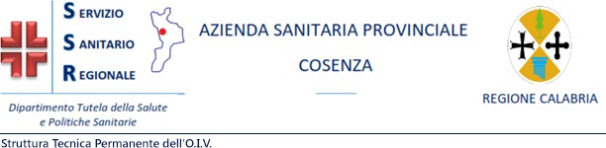

AVVISO
Rilevazione Benessere Organizzativo Anno 2023

La rilevazione del Benessere Organizzativo, già prevista dal D.L.vo n°150/2009 e smi, che attribuiva agli Organismi Indipendenti di Valutazione (OIV) il compito di “ curare annualmente la realizzazione d’indagini sul personale dipendente volte a rilevare il livello di benessere organizzativo e il grado di condivisione del sistema di valutazione, nonché la rilevazione della valutazione del proprio superiore gerarchico da parte del personale”, rimane uno strategico strumento conoscitivo, un’occasione unica per focalizzare molteplici aspetti della struttura lavorativa.
Tuttavia la procedura non essendo obbligatoria, resta ancora disattesa dalla maggioranza dei dipendenti della nostra Azienda, con il risultato di perdere un’opportunità di partecipazione “bottom-up” , poiché da tale indagine il personale dipendente è chiamato a esprimersi in prima persona sull’Amministrazione, permettendo di conoscere le opinioni sulle dimensioni che determinano la qualità della vita e delle relazioni nei luoghi di lavoro, evidenziando sia le note positive sia le criticità sulle quali è necessario agire.
Pertanto s’invitano tutti i dipendenti, tramite l’applicativo on line (OIV) del nostro sito aziendale, una volta entrati nella propria area personale (tramite le proprie credenziali) a partecipare alla rilevazione del benessere organizzativo.
Come per i precedenti esercizi, anche per il 2023 la procedura informatica adottata garantisce il totale anonimato, poiché il sistema utilizzato registra esclusivamente l’informazione relativa all’avvenuta compilazione del questionario, non acquisendo dai record delle risposte fornite nessun dato identificativo relativo al compilatore.
L’elaborazione dei dati sarà effettuata a chiusura della rilevazione, da questa struttura in forma aggregata in modo tale da non compromettere il principio di tutela della privacy e costituirà apposito capitolo nella Relazione sulla Performance anno 2024.

Il Direttore
dott. Antonio Gianni

